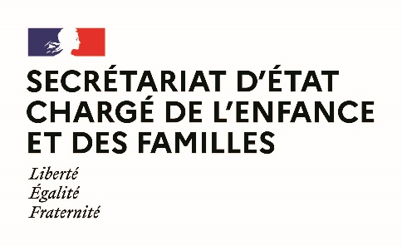
Paris, le 30 novembre 2020

Agenda de Monsieur Adrien TAQUET
Secrétaire d’Etat auprès du Ministre des Solidarités et de la Santé
Semaine du 30 novembre 2020

Lundi 30 novembre 2020

09h30 Participation à l’Assemblée plénière du Conseil National de la Protection de l’Enfance
Visioconférence

15h00 Examen de la mission Santé et Solidarités du projet de loi des finances 2021
Sénat

23h00 Invité du Journal Télévisé de franceinfo
France Télévisions

Mardi 1er décembre 2020

09h00 Ouverture du Séminaire « Premier Pas » aux côté de la CAF, France Stratégie et le HCFEA
Visioconférence

15h30 Entretien avec Sarah El Hairy, Secrétaire d'Etat chargée de la jeunesse et de l'engagement
Ministère des Solidarités et de la Santé

17h00 Entretien avec Benjamin Griveaux, Député de Paris
Ministère des Solidarités et de la Santé

Mercredi 2 décembre 2020

09h00 Participation à la conférence du Conseil Emploi, Politique sociale, Santé et Consommateurs (EPSCO)
Visioconférence

12h00 Entretien avec Pierre-André Imbert, Secrétaire Général Adjoint de la Présidence de la République
Ministère des Solidarités et de la Santé

15h00 Examen de la proposition de loi visant à réformer l’adoption
Assemblée Nationale

Jeudi 3 décembre 2020

9h00 Examen d’une résolution relative à la stratégie de dépistage
systématique de la covid-19
Assemblée nationale

14h00 Entretien avec Marie-Anne Montchamp de la Caisse Nationale de solidarité pour l’autonomie
Ministère des Solidarités et de la Santé

21h30 Examen de la proposition de loi pour la création d'une carte vitale biométrique
Assemblée nationale

Vendredi 4 décembre 2020

09h00 Examen de la proposition de loi visant à réformer l’adoption
Assemblée Nationale

